Spieglein, Spieglein an der Wand, wo ist der schönste Garten im ganzen Land
Nimm deine Liebste an die Hand und folge uns ins BUGA-Märchenland

18. – 20. September 2021
Kein anderer Standort ist schöner als Erfurt. In Thüringen verwurzelt sind die schönen, lehrreichen Gartenschauen schon seit Jahrzehnten. Zwei große Standorte für die Gartenschauen stehen bereit, eine in der Innenstadt auf dem geschichtsträchtigen Petersberg und die zweite auf dem historischen Egapark, dem schönsten Garten Thüringens.
Wir wollen keinen Stress und Hektik und gönnen uns drei unvergessliche Tage in Erfurt.

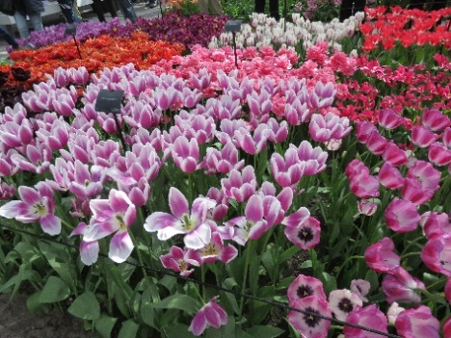

1. Tag: Der Weg ist das Ziel und wir wollen Thüringen live erleben. Was gehört dazu, wenn man an Thüringen denkt, natürlich Bratwurst. Bevor wir die Landeshauptstadt erreichen, lassen wir uns vom Bratwurstkönig in das Innenleben der weltbekannten Wurst verführen. Gegessen wird natürlich auch eine echte Thüringer. Gut gestärkt geht’s dann nach Erfurt. Oberhalb vom Domplatz liegt der Petersberg. Er soll unser Ziel für heut Nachmittag sein. Wo einst Kelten und Germanen siedelten, Mönche wandelten und Soldaten exerzierten, werden zur BUGA Besucher durch opulente Gartenschaubeete schlendern. Genießen Sie nebenbei den grandiosen Blick über die Erfurter Altstadt.
Zum Abendessen werden wir im Hotel, außerhalb der Stadt, erwartet.

2. Tag: Zweite Chance – Unbekanntes aufspüren, Klassiker neu entdecken, Hallenschauen genießen. Nach dem blumigen Frühstück geht’s zum Ega-Gelände. Auf diesem größeren Teil der BUGA haben Sie ausreichend Zeit nicht nur alles zu sehen, sondern auch zu erleben! Wer Blumen mag, wird den Egapark lieben. Umfangreich modernisiert, wird auch Kennern des Geländes ein neues Wohlfühlgefühl begegnen. In diesen Tagen wird vor allem das bunt duftende Blütenmeer der Dahlien unsere Aufmerksamkeit erregen. Aber auch das neue Wüsten- und Urwaldhaus lädt zu einer kleinen Entdeckerreise ein. Und so fügen sich viele kleine Teile im großen Gelände zusammen, das in jeder Ecke Neues verspricht. Und zwischendurch können natürlich Hunger und Durst gestillt werden. Am Nachmittag Freizeit in der Altstadt.

3. Tag: Malerisch, 400 Meter über dem Tal gelegen und berühmt für den atemberaubenden Panoramablick, liegt die schönste Höhenburg Deutschlands: die Leuchtenburg. Die „Königin des Saaletales“ – wie sie liebevoll genannt wird – ist unser Ziel. Wir erfahren Geschichten aus längst vergangenen Zeiten bei dem spannenden Rundgang und lauschen den Klängen in der einzigartigen Porzellankirche. Und keine Angst, es steht ein kostenloser Shuttle hinauf zur Burg zur Verfügung. In der Kürze liegt die Würze. Es war schön, hoffe ich, eure Steglichs.

Leistungen:
► Busfahrt mit Reiseleitung
► 2 Übernachtungen inkl. Frühstück & Abendessen
► Besuch Bratwurstmuseum mit Verkostung
► Besuch und Führung Leuchtenburg
► Eintritt BUGA 2-Tagesticket
► Kulturförderabgabe Erfurt

Programmänderungen vorbehalten. Weitere Eintritte nicht enthalten!

Preis p. P. im DZ: 339 €
Preis p. P. im EZ: 409 €

Buchung: Canaletto Reiseagentur Steglich Reisen - Busbetrieb

canaletto@steglich-reisen.de info@steglich-reisen.de – www.steglich-reisen.de

Tel.: 03596-505530 - Fax: 03596-503047 Tel.: 03596-502030 - Fax: 03596-505531
01844 Neustadt, Wilhelm-Kaulisch-Str. 25 – am LIDL Parkplatz 01844 Neustadt, OT Berthelsdorf, Am Fuchsberg 12

